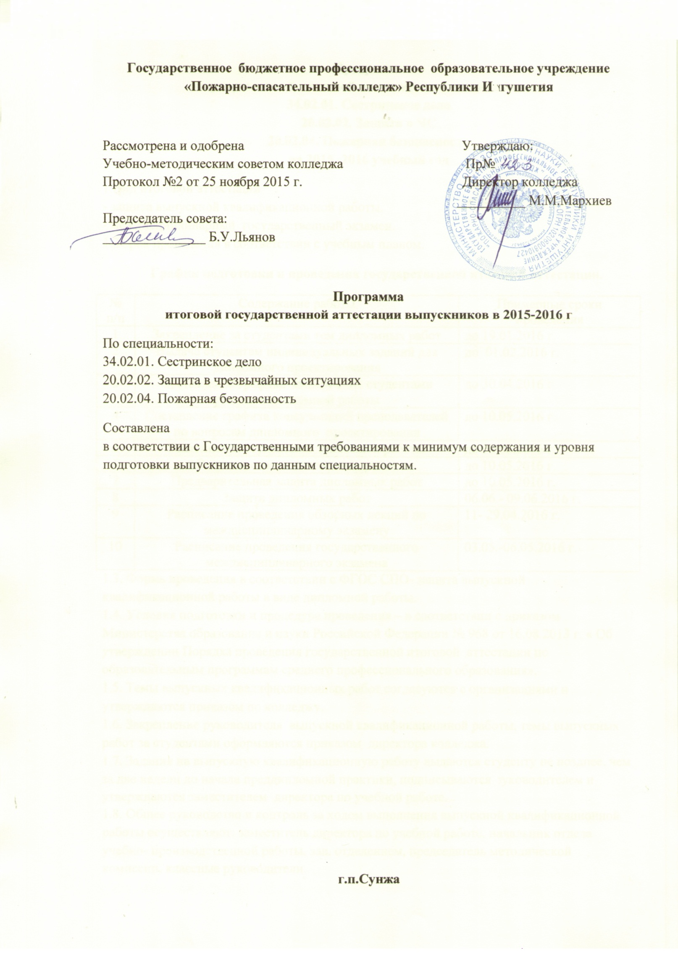
Программа
государственной итоговой аттестации по специальности.
34.02.01. Сестринское дело
20.02.02. Защита в ЧС
20.02.04. Пожарная безопасность
на 2015 -2016 учебный год
1.Вид итоговой аттестации
- защита выпускной квалификационной работы.
- междисциплинарный государственный экзамен.
1.2Срок проведения в соответствии с учебным планом.
График подготовки и проведения государственной итоговой аттестации.
№ п/п | Содержание работы | Примерные сроки проведения
1 | Закрепление за студентами тем дипломных работ | до 19.01.2016 г.
2 | Выдача студентам индивидуальных заданий для дипломного проектирования | до 01.02.2016 г.
3 | Составление графика выполнения студентами разделов дипломной работы | до 30.04.2016 г.
4 | Составление графика консультаций преподавателей по вопросам дипломного проектирования | до 10.05.2016 г.
5 | Выполнение студентами дипломной работы | до 10.05.2016 г.
6 | Рецензирование дипломных работ | до 10.05.2016 г.
7 | Предварительная защита дипломных работ | до 10.05.2016 г.
8 | Защита дипломных работ | 06.06.- 09.06.2016 г.
9 | Расписание проведения обзорных лекций по междисциплинарному экзамену | 11- 29.04.2016 г.
10 | Расписание проведения государственного междисциплинарного экзамена | 03.05.-06.05.2016 г.
1.3. Форма проведения в соответствии с ФГОС СПО- защита выпускной квалификационной работы в виде дипломной работы.
1.4. Условия подготовки и процедура проведения – в соответствии с приказом Министерства образования и науки Российской Федерации № 968 от 16.08.2013 г. « Об утверждении Порядка проведения государственной итоговой аттестации по образовательным программам среднего профессионального образования».
1.5. Темы выпускных квалификационных работ согласуются с организациями и утверждаются приказом по колледжу.
1.6. Закрепление руководителя выпускной квалификационной работы, темы выпускных работ за студентами оформляются приказом директора колледжа.
1.7. Задания на выпускную квалификационную работу выдаются студенту не позднее, чем за две недели до начала преддипломной практики, подписываются руководителем и утверждаются заместителем директора по учебной работе.
1.8. Общее руководство и контроль за ходом выполнения выпускной квалификационной работы осуществляют: заместитель директора по учебной работе, начальник отдела учебно- производственной работы, зав. отделением, председатель методической комиссии, классные руководители.
1.9. Основные функции руководителя выпускной квалификационной работы: разработка индивидуального задания; консультирование по выполнению выпускной квалификационной работы; оказание помощи студенту в подборе литературы; контроль за ходом выполнения выпускной квалификационной работы; подготовка письменного отзыва на выпускную квалификационную работу. Оплата руководителю выпускной квалификационной работы – 8 часов на одного студента, 2 часа консультанту.
1.10. Выпускная квалификационная работа рецензируются специалистами, которые назначаются приказом директора колледжа. На рецензирование одной выпускной квалификационной работы отводится не более 2 часов. Внесение изменений в работу после получения рецензии не допускается.
1.11. После ознакомления с рецензией и отзывом руководителя заместитель директора по учебной работе решает вопрос о допуске студента к защите и передает выпускную квалификационную работу в ГЭК с оплатой по 2 часа за каждую работу.
1.12. Защита выпускных квалификационных работ.
1.12.1. Защита проходит в специально подготовленном помещении на открытом заседании ГЭК. 1.12.2. На защиту отводится не более 45 минут, в том числе на доклад студента 7- 10 минут.
1.12.3. Процедура защиты устанавливается председателем ГЭК. Он может предоставить слово руководителю выпускной квалификационной работы и рецензенту, если они присутствуют на заседании.
1.13. Для проведения государственной итоговой аттестации в колледже создаются экзаменационные комиссии, численностью не менее 5 человек. ГЭК формируется из преподавателей колледжа, имеющих опыт работы и лиц, приглашенных из сторонних организаций.
1.14. Персональный и качественный состав ГЭК утверждается директором колледжа не позднее, чем за месяц до начала государственных аттестационных испытаний.
1.15. ГЭК возглавляет председатель, который утверждается приказом Министерство образования и науки Республики Ингушетия.
1.16. Расписание проведения государственной итоговой аттестации утверждается директором колледжа и доводится до сведения студентов не позднее, чем за две недели до начала работы ГЭК. Допуск студентов к государственной итоговой аттестации объявляется приказом директора.
1.17. На заседание ГЭК предоставляются следующие документы: - программа государственной итоговой аттестации; - приказ директора о допуске студентов к государственной итоговой аттестации; - сведения об успеваемости студентов; - зачетные книжки студентов; - книга протоколов заседаний государственной экзаменационной комиссии.
1.18. Решение ГЭК принимается на закрытом заседании простым большинством голосов членов комиссии, участвующих в заседании. Заседание комиссии правомочно при 2/3 присутствующих от состава комиссии.
1.19. Заседание ГЭК протоколируется. В протоколе выставляется общая оценка по итоговой аттестации и решение о присвоении квалификации. Протоколы подписываются председателем, всеми членами, секретарем комиссии. Ведение протоколов осуществляется в прошнурованных книгах, листы которых пронумерованы.
1.20. На ГЭК возлагается: - комплексная оценка уровня освоения образовательной программы, компетенций выпускника и соответствия результатов освоения образовательной программы требованиям федерального государственного образовательного стандарта; - решение вопроса о присвоении выпускникам квалификации по результатам государственной итоговой аттестации о среднем профессиональном образовании;
- разработка рекомендаций по совершенствованию подготовки выпускников на основании результатов государственной итоговой аттестации.
1.21. По окончании государственной итоговой аттестации, ГЭК составляет ежегодный отчет.
1.22. Критерии оценки: При проведении государственной итоговой аттестации (защиты ВКР) необходимо учитывать следующие критерии: - уровень освоения студентом материала, предусмотренного рабочими программами дисциплин; - уровень практических умений, продемонстрированных выпускником при выполнении ВКР; - уровень знаний и умений, позволяющий решать производственные задачи при выполнении ВКР; - обоснованность, чѐткость, лаконичность изложения сущности темы ВКР; - гибкость и быстрота мышления при ответах на поставленные при защите ВКР вопросы.
1.23. Уровень знаний студента определяется следующими оценками: - «отлично»; - «хорошо»; - «удовлетворительно»; - «неудовлетворительно». Выпускники, получившие на итоговых испытаниях оценку «неудовлетворительно» допускаются к повторной государственной итоговой аттестации через шесть месяцев. Им выдается академическая справка, которая обменивается на диплом при успешной повторной аттестации.
1.23.1. Оценка «отлично» ставится при соблюдении следующих условий: - представленная на государственную итоговую аттестацию ВКР выполнена в полном соответствии с заданием, имеет подписи выпускника, руководителя ВКР, нормоконтролера и рецензента в основных надписях всех входящих в ВКР документов; - изложение (доклад) дано студентом грамотно, четко и аргументировано; - на все поставленные по тематике данной ВКР вопросы даны исчерпывающие ответы, при этом речь студента отличается логической последовательностью, четкостью, прослеживается умение обобщать знания и практический опыт; - во время защиты студент демонстрирует знание проблемы, раскрывает пути решения производственных задач, имеет свои суждения по различным аспектам представленной ВКР.
1.23.2. Оценка «хорошо» ставится при соблюдении следующих условий: - представленная на государственную итоговую аттестацию ВКР выполнена в полном соответствии с заданием, имеет подписи выпускника, руководителя ВКР, нормоконтролера и рецензента в основных надписях всех входящих в ВКР документов; - изложение (доклад) дано студентом грамотно, четко и аргументировано; - на все поставленные по тематике данной ВКР вопросы даны ответы, при этом речь студента отличается логической последовательностью, четкостью, прослеживается умение обобщать знания и практический опыт; - возможны некоторые упущения при ответах, однако основное содержание вопроса раскрыто полно.
1.23.3. Оценка «удовлетворительно» ставится при соблюдении следующих условий: - представленная на государственную итоговую аттестацию ВКР выполнена в полном соответствии с заданием, имеет подписи выпускника, руководителя ВКР, нормоконтролера и рецензента в основных надписях всех входящих в ВКР документов; - доклад на тему представленной на защите ВКР не раскрывает сути поставленной задачи и не отражает способов ее решения; - на поставленные по тематике данной ВКР вопросы даны неполные, слабо аргументированные ответы; - не даны ответы на некоторые вопросы, требующие элементарных знаний учебных дисциплин; - отказ от ответов демонстрирует неумение студента применять теоретические знания при решении производственных задач.
1.23.4. Оценка «неудовлетворительно» ставится в том случае, если: - представленная на государственную итоговую аттестацию ВКР выполнена в полном соответствии с заданием, имеет подписи выпускника, руководителя ВКР, нормоконтролера и рецензента в основных надписях всех входящих в ВКР документов; - доклад на тему представленной на защите ВКР не раскрывает сути поставленной задачи и не отражает способов ее решения; - студент не понимает вопросов по тематике данной ВКР и не знает ответы на теоретические вопросы, требующие элементарных знаний учебных дисциплин.
1.23.5. При выставлении общей оценки за выполнение и защиту ВКР комиссия учитывает отзыв руководителя работы и оценку рецензента.
II. Организация итогового междисциплинарного экзамена
по специальности в колледже
- Сестринское дело
- Защита в чрезвычайных ситуациях
- Пожарная безопасность
Проводится в течение – 2 недель по билетам, утвержденных цикловыми комиссиями и приказом директора колледжа.
2.1 Общие положения
2.1.1 Итоговый междисциплинарный экзамен по специальности (далее - экзамен по специальности) является одним из видов итоговой государственной аттестации выпускников, завершающих обучение по основной профессиональной образовательной программе среднего профессионального образования, и проводится в соответствии с Положением об итоговой государственной аттестации выпускников образовательных учреждений среднего профессионального образования в Российской Федерации (постановление Госкомвуза России от 27.12.95 N 10).
2.1.2 Экзамен по специальности проводится с целью выявления соответствия уровня и качества подготовки выпускника Государственному образовательному стандарту среднего профессионального образования в части государственных требований к минимуму содержания и уровню подготовки выпускников (далее – Государственные требования) и дополнительными требованиями образовательного учреждения по специальности.
2.1.3 Экзамен по специальности проводится по группе дисциплин, определяемых в зависимости от профиля подготовки по данной специальности, и направлен на выявление готовности выпускника к профессиональной деятельности.
Конкретная структура экзамена по специальности (количество этапов, их содержание) определяется колледжем в соответствии с видами будущей профессиональной деятельности выпускника.
II.2 Подготовка к экзамену по специальности
2.2.1 Для проведения экзамена по специальности колледж устанавливает группу дисциплин профессиональной образовательной программы, определяющую подготовленность выпускника к профессиональной деятельности.
2.2.2. При разработке программы итоговой государственной аттестации определяется структура (этапы) экзамена по специальности.
2.2.3 Разрабатываемые экзаменационные материалы должны отражать весь объем проверяемых теоретических знаний и практических умений в соответствии с Государственными требованиями и дополнительными требованиями колледжа по специальности. Экзаменационные материалы формируются на основе действующих учебных программ общепрофессиональных и специальных дисциплин, программ производственной (профессиональной) практики с учетом их объема и степени важности для данной специальности и представляют собой систему заданий (теоретических вопросов, практических заданий, профессиональных задач), обеспечивающих проверку подготовленности выпускника к конкретным видам профессиональной деятельности. Разрабатываемые теоретические вопросы, практические задания и профессиональные задачи должны иметь преимущественно комплексный (интегрированный) характер и быть равноценными по сложности и трудоемкости. Их количество должно превышать количество вопросов, заданий и задач, необходимых для составления экзаменационных билетов. Их формулировки должны быть четкими, краткими, понятными, исключающие двойное толкование. Перечень вопросов, заданий и задач рассматривается на совместном заседании заинтересованных цикловых комиссий.
2.2.4 На основе составленных и объявленных студентам перечней вопросов, заданий и задач, рекомендуемых для подготовки к экзамену по специальности, составляются экзаменационные билеты, содержание которых до студентов не доводится.
2.2.5 Форма проведения экзамена по специальности может быть устной, письменной, прикладной, смешанной.
2.2.6 Основные условия подготовки экзамена по специальности:
2.2.6.1 Колледж определяет перечень наглядных пособий, материалов справочного характера, нормативных документов и образцов техники, которые разрешены к использованию на экзамене.
2.2.6.2 В период подготовки к экзамену по специальности могут проводиться консультации по Программе итоговой государственной аттестации, на которые выделяются до 36 часов на учебную группу из общего бюджета времени, отводимого на консультации.
Консультация перед экзаменом 12 ч на дисциплину.
Прием экзамена Председателю ГЭК- ¼ часа на студента.
Члену ГЭК- 1/6 часа на студента.
Секретарю -1/4 часа на студента.
5 часов на составление отчета – зам.директора по УПР. Оплата по завершению работ.
